Отчёт по индивидуальному проекту
Часть 2
Коровкин Никита Михайлович
Содержание

1 Цель работы
Установить DVWA

2 Выполнение лабораторной работы
Вводим предложенную на странице гитхаба команду для автоматической установки. Начнётся установка, и сначала установится php-gd (рис. 1).
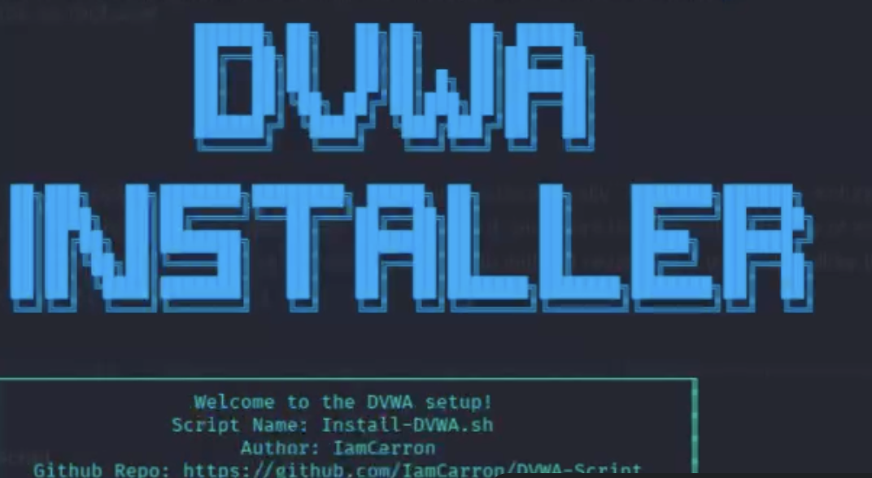
Рис. 1: Ввод команды
После этого переходим на предложенный адрес localhost/dvwa и нажимаем на reset database (рис. 2).
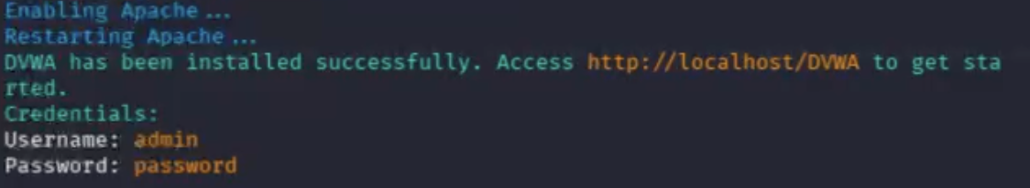
Рис. 2: Переход на сайт
После этого авторизируемся по тем данным, что были выведены на скриншоте 2 (рис. 3).
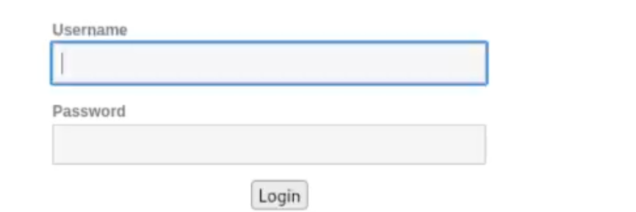
Рис. 3: Авторизация
И мы заходим на настроенный сайт

3 Выводы
Был настроен dvwa

Список литературы

